 | Società Italiana della Scienza del Suolo | 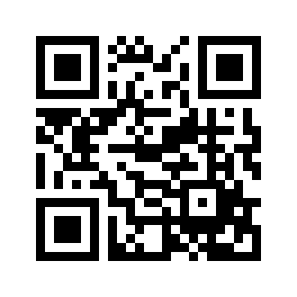

MODELLO LIBERATORIA:

Concorso Fotografico SISS “Soil: a World to Discover”

Io sottoscritt ….…………………………………………………… (nome e cognome del soggetto)
Nat…. a………………………….……………………………….…………… il …………………………………...
Residente in Via…………………………………………………………………………………..……………….
Città ….………….……………………………………………………………..………… Prov.……………...…... con la presente
AUTORIZZO

la pubblicazione delle proprie immagini riprese dal Sig. …………………………….…………………………………………………………………………….........................
Ne vieta altresì l’uso in contesti che ne pregiudichino la dignità personale ed il decoro.
La posa e l'utilizzo delle immagini sono da considerarsi effettuate in forma gratuita.

lì, ………………….

Il soggetto ripreso (firma leggibile) ......................................................

Il fotografo (firma leggibile) ......................................................

INFORMATIVA SULLA PRIVACY Ai sensi del D. Lgs. 30 giugno 2003 n°196 – Codice in materia di protezione dei dati personali La informiamo che i dati da Lei forniti saranno trattati nell'ambito dell'attività istituzionale dell'Ente organizzatore esclusivamente ai fini dell’ottimale svolgimento dell’iniziativa in oggetto. L'art. 7 della legge medesima Le conferisce in ogni caso l'esercizio di specifici diritti di verifica, rettifica o cancellazione, che potranno essere fatti valere in qualsiasi momento nei confronti dell’Ente organizzatore, responsabile del trattamento dei dati personali conferiti.

Il soggetto ripreso (firma leggibile) …………………………….

